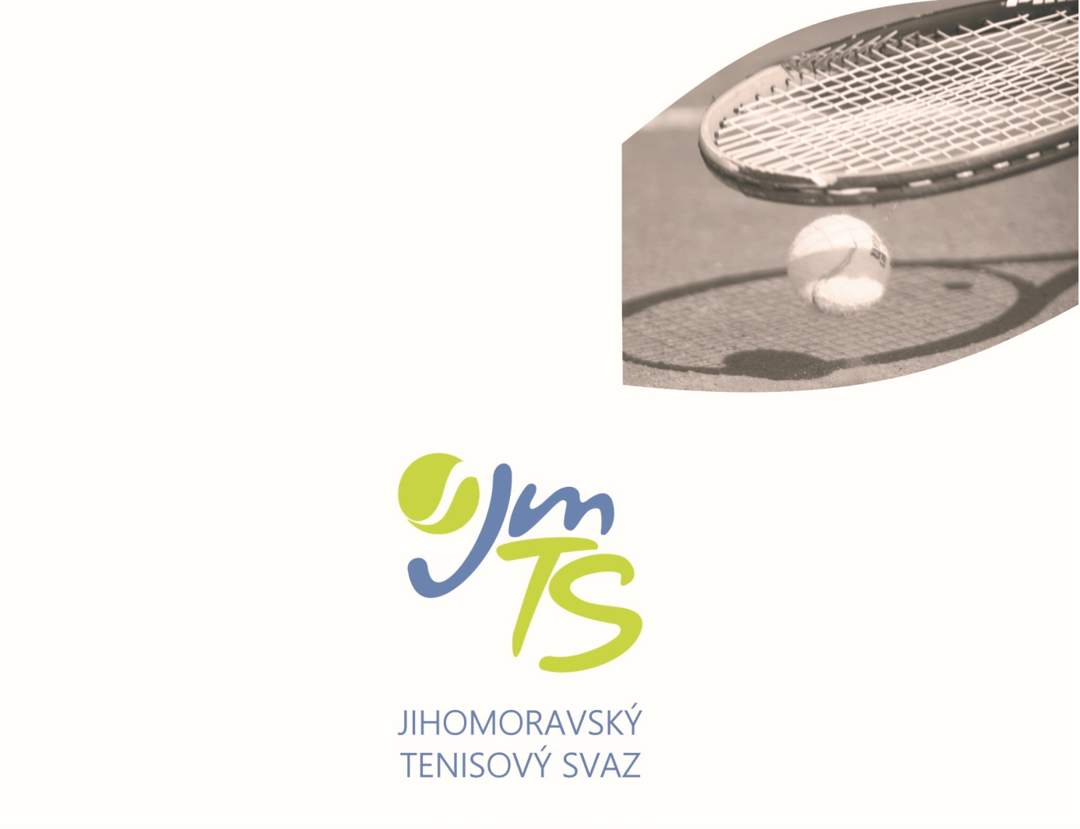
OBLASTNÍ PŘEBOR DOROST 16.-18.5.2026
dívky SK Tenis Tišnov – hoši TK Znojmo






OFICIÁLNÍ MÍČ JmTS

VŠEOBECNÁ USTANOVENÍ

POŘADATEL: | Jihomoravský tenisový svaz pověřil pořádáním přeborů kluby SK Tenis Tišnov (d) a TK Znojmo (h)

MÍSTO KONÁNÍ: | Tenisový areál – SK Tenis Tišnov, Ostrovec 1897, 66601 Tišnov - dívky  Tenisový areál - TK Znojmo, Leska Horní 2135/1, 66902 Znojmo - hoši

TERMÍN: | 16.5.-18.5. 2026

POVRCH: | hoši (H) 7 dvorců-antuka, dívky (d) 6 dvorců - antuka

STARTUJÍ: | V kategorii dorostenců i dorostenek budou do hlavní soutěže přijati všichni hráči i hráčky přihlášeni v řádném termínu.  Startovat mohou pouze tenisté s českým státním občanstvím!

VEDENÍ PŘEBORU: | Vrch. Rozhodčí Zdeněk Kunický 777 245 244 -d  Vrch. rozhodčí Martin Wirgler 602 456 980 -h  Org. pracovník Jiří Hanák (před zahájením přeborů) 739 412 521  Zbývající funkce obsadí tenisové kluby SK Tenis Tišnov a TK Znojmo.

PŘIHLÁŠKY: | Přihlášky se zasílají výhradně elektronicky prostřednictvím Informačního systému ČTS. Informace o přijetí, nepřijetí či zařazení mezi náhradníky se hráčům neposílá. Každý je povinen si potřebné údaje zjistit sám prostřednictvím internetové stránky ČTS www.cztenis.cz., kde bude zveřejněn po rozlosování  i časový rozvrh jednotlivých zápasů

OMLUVY NEÚČASTI: | Každou neúčast musí hráč odhlásit v IS ČTS. V případě omluvy těsně před zahájením je nutno ihned využít telefonického spojení na některého funkcionáře přeboru. Nesplnění může znamenat zavedení disciplinárního řízení proti provinilému hráči.

VKLADY: | 500,- Kč za každého hráče, který se prezentuje.

HOSPODÁŘSKÉ  NÁLEŽITOSTI: | Nocležné, cestovné i stravné si hradí samotní hráči, případně jejich mateřské kluby.

TITUL A CENY: | Vítězové jednotlivých disciplín se stávají držiteli titulu „Přeborník Jihomoravského tenisového svazu 2026“. Semifinalisté dvouhry i čtyřhry obdrží poháry a diplomy.

UBYTOVÁNÍ: | Noclehy svaz nezajišťuje.

POVINNOSTI HRÁČŮ: | Všichni hráči jsou povinni být od okamžiku svého příjezdu k dispozici a jsou povinni každý odchod z areálu uskutečnit jen se souhlasem vedení přeboru.

TECHNICKÁ USTANOVENÍ

PŘEDPIS: | Hraje se podle soutěžního řádu tenisu platného od 1. 10. 2007 a podle platných pravidel tenisu, v obou případech včetně pozdějších změn a doplňků. Dále platí všechna ustanovení tohoto rozpisu. Ve dvouhře se hraje na 2 vítězné sety ze 3. za stavu 6:6 v každé sadě tie-break. Ve čtyřhře se hraje systémem NO – AD (bez výhod) a tzv. super tie-break do 10 bodů na místo rozhodující třetí sady. Ve dvouhře i čtyřhře se uplatňuje pravidlo No Let.

DISCIPLÍNY: | Dvouhra dorostenců a dorostenek  Čtyřhra dorostenců a dorostenek

ZPŮSOB HRY: | Vylučovací na 2 vítězné sety ze 3. Za stavu 6:6 v každé sadě tie-break (dvouhra). Ve čtyřhře se hraje systémem NO – AD (bez výhod) a tzv. super tie-break do 10 bodů na místo rozhodující třetí sady. Ve dvouhře i čtyřhře se uplatňuje pravidlo No Let.

PODMÍNKY ÚČASTI: | Všichni účastníci jsou povinni před zahájením hry předložit vrchnímu rozhodčímu registrační průkaz nebo jiný průkaz totožnosti.

LOSOVÁNÍ  A PREZENTACE: | Přebory budou rozlosovány v předstihu v pátek 15.05.2026 v 18:10 hod. v areálech pořádajících oddílů. Prezentace hoši i dívky pouze přes IS ČTS v pátek 15.5. do 18.00 hod.. Losování provede automaticky IS ČTS. Po rozlosování bude stanoven přesný časový program 1. dne, který bude po losování zveřejněn na stránkách www.cztenis.cz (dorost) oblastní přebor jihomoravský. Hráčky a hráči, kteří se prezentují, zaplatí turnajový vklad 500,-kč.

MÍČE: | Tecnifibre X ONE

ROZHODČÍ: | Ve všech zápasech se bude hrát bez hlavního rozhodčího podle prováděcího předpisu k čl. 32 SŘT.

HRACÍ-DOBA  A ORIENTAČNÍ  ČASOVÝ PROGRAM: | Vrchní rozhodčí má právo v souladu se soutěžním řádem denní program naplánovat a upravit s ohledem na časový průběh a skutečný počet startujících.  Žádný zápas nesmí být nasazen později než ve 21.00 hod.

POSTUPY: | Na mistrovství ČR v termínu 8.-14.8.2026 hoši i dívky LTC Pardubice postupují z tohoto Oblastního přeboru přímo vítěz dvouhry hochů a vítězka dvouhry dívek. Na základě vlastní přihlášky mají start na MČR zaručen hráči a hráčky do 24. místa CŽ dorostu 2026 L.

NÁMITKY: | Podle ustanovení čl. 138 - 139 a 147 - 156 soutěžního řádu.

VÍTĚZOVÉ 2025: | Michal Rakouš (TK Agrofert Prostějov)  Michal Rakouš (TK Agrofert Prostějov) – Tomáš Wirgler (TK Znojmo)  Agatha Chytilová (TK Agrofert Prostějov)  Zuzana Langášová (TC Brno)–Barbora Kočíková (ŽLTC Brno)  Mgr. Jan Macharáček Jiří Hanák  předseda JmTS vedoucí kanceláře JmTS

